八段锦教学设计
指导思想：
普通高中体育与健康课程落实“立德树人”的根本任务，坚持“健康第一”的指导思想。以教师为主导，学生为主体，激发兴趣，合作探究等方式，培养学生的运动能力、健康行为、体育品德等核心素养。以激发学生运动兴趣培养终身体育观念为目标，以增进学生身、心健康及社会适应能力的良好发展为目的。
八段锦是我国传统文化宝库中一颗璀璨的明珠，它简单易学，通过八个动作的练习可以纠正学生不良身体形态，改善脏腑功能，促进身体健康，长期习练可促进全身气血运行，达到祛病健身延年益寿的作用。中华民族的伟大复兴不仅是经济的繁荣富强，更是优秀传统文化的发扬光大。作为炎黄子孙我们更应该继承发扬八段锦这一优秀传统文化。
- 教学内容:八段锦八组动作。
- 教材分析:
本课内容选自体育与健康课必修第三册中的传统养生导引术八段锦，该套功法简单易学，学生很容易掌握。
八段锦共两个课时，本节课是第一个课时是新学教材，重点是在步法练习的基础上，掌握每组动作，上下要协调连贯。难点是掌握八段锦心静体松，柔和缓慢以形导气，以气运身等特点。

- 学情分析：本节课教学对象是高三年级学生，学生的身心发展已趋成熟，已具有独立思考、判断，分析综合、概括等能力。灵敏、协调、柔韧等素质有较高水平发展。教学中以体验、实践、领悟为主，在动作练习的基础上逐步提高动作的协调连贯性，讲清每个动作健身意义，使学生明白动作健身作用。配合音乐通过多次反复练习逐步进入美妙松静舒适的意境。
- 教学目标：
- 通过情境教学创设良好的学习氛围，激发学生对八段锦的学习兴趣。
- 掌握八段锦的基本步法、手型、身法，了解八段锦的心静体松，轻灵柔和缓慢等特点。
- 了解传统文化自主研习优秀传统文化，继承发扬优秀传统文化。
- 重点、难点：
重点：掌握基本步法、手法、身法，上下肢配合协调连贯。了解动作的健身作用。
难点：体会、领悟八段锦的心静体松，轻灵柔和缓慢，以形导气，以气运身等的特点。
- 教学方法：
- 教学观念：兴趣是最好的老师，创设良好的教学情景，激发学生的学习兴趣，本课以教师为主导，学生为主体，通过小组互助合作探究，互帮互学，培养学生自主学习的能力，不断提高动作质量，培养学生团结协作的精神。
- 教法设想：
八段锦教学，通过老师讲解示范，学生初步掌握基本步法、手法身法要求等的基础上，观看挂图录像视频等逐步改进动作，通过互帮互纠，团结协作的方式，由浅入深由易到难，逐步提高动作质量，学习成果以小组竞赛，集体展示的方式进行，激发学生的积极性。及时积极的评价，使学生获得成就感。
- 学法指导：
本课采用观察模仿----讨论----互帮互学----看图及视频-----自纠动作----互纠互帮---巩固动作----小组集体展示-----讲评—巩固练习的学练流程。使学生通过观察模仿互助合作等方式培养学生自主学习合作探究的能力。
- 教学流程图：
热身健身跑----柔韧素质练习----基本步法手法等练习-----老师演示学生观看模仿练习-----分组互助合作探究------观看视频及挂图------互帮互纠练习---巩固动作----分组展示----讲评-----巩固练习-----放松练习-----下课----回收器材。
授课人：马旭 授课年级: 高三 课次：第1次 人数：40人
课题 | 养生八段锦 双手托天理三焦-----调理脾胃须单举
教学目标 | - 通过本课的学习使学生了解八段锦的文化内涵，健身作用，了解八段锦的练习特点，提高学生学习八段锦的兴趣。  - 通过本节课的学习使90%的学生掌握八段锦的基本步法、手型及身法和前四组动作要领。  - 使学生感受了解中华优秀传统文化的魅力，树立民族自豪感，文化自信。
器材 | 音响一个，挂图四张，平板电脑4个（学生自备）
教学重点 | 重点：掌握八段锦基本步法、手法、身法及八段锦前四组动作。
教学难点 | 了解八段锦的健身作用及习练特点，领悟掌握八段锦心静体松，，轻灵柔和缓慢，以形导气，以气运身的特点。
课型 | 新授课
时间安排 | 教学程序及内容 | 教师活动 | 学生活动 | 次数
2’---3’ | - 开始部分：  - 体育委员集合整队，报告上课人数。  - 师生问好，老师宣布本次课任务及要求。  - 检查整理服装。  - 安排见习生。  - 安全教育。 |  | ♀♀♀♀♀♀  ♀♀♀♀♀♀  ♀♀♀♀♀♀  ○
7’---8’ | 二、准备部分：  1.慢跑3分钟。  2.柔韧素质练习：  （1）体前屈压腿。  （2）仆步压腿。  （3）正踢腿。  （4）侧踢腿。 | 老师带领学生做练习。 | ♀♀♀♀♀♀  ♀♀♀♀♀♀  ♀♀♀♀♀♀  ♀♀♀♀♀♀  ○ | 柔韧每项20次
30’ | 三、基本部分：教学内容组织教法  （一）、教学内容:  1.预备式  动作要领：  左脚开步 与肩同宽  屈膝下蹲 掌抱腹前  中正安舒 呼吸自然  心神宁静 意守丹田  2.双手托天理三焦  动作要领：  - 上托:两手四指交叉掌心向上，由腹前托掌上提至面部高度。掌面自下向外向外向上翻转至头顶上方，同时两腿蹬直两臂伸直掌心向上。头后仰目视掌背稍停顿然后头还原正视前方。  - 下落：两掌分开自体侧缓缓同步下落至腹前托掌，同时屈膝下蹲。  3.左右开弓似射雕  动作要领:  - 搭手：左脚向左开步略比肩宽，两掌体前交叉合抱于胸前左掌在外。  - 开弓:  左掌食指伸直其余四指弯曲立掌随左臂摆至身体左侧，右手五指弯曲右臂右侧平屈与肩同高成拉弓式，同时屈膝下蹲目视左掌。  - 并步直立:  头右转右臂向身体右侧伸直眼看右手两臂成侧平举掌心向下，两臂同步缓缓下落至体侧，同时收回左脚成并步直立。  右侧动作与左侧动作相同方向相反。  4.调理脾胃须单举  动作要领：  - 上举:  接预备式左掌由内向外向上翻转举至左侧肩上左臂伸直掌心向上五指向右，右掌下按于右侧髋旁五指向前，同时两腿蹬直立腰头正直。  - 下落：  左掌从左肩上方向内翻转，掌心向下随左臂从左侧前方缓缓下落于腹前，同时屈膝下蹲。右边动作与左边动作相同方向相反。  （二）、组织教法  - 老师讲解八段锦的特点及文化内涵。图1  - 老师示范基本步法身法及前四组动作。图1  - 老师分解动作示范，学生模仿练习。图1  - 学生分成四组观看视频及挂图合作探究。各组推荐一个组长，负责领学。图2  - 分组展示。  - 讲评。图3 | 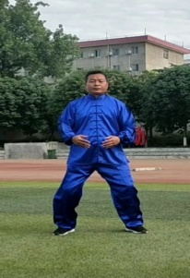  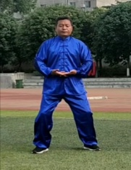  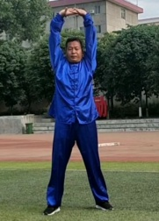  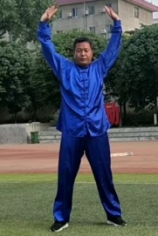  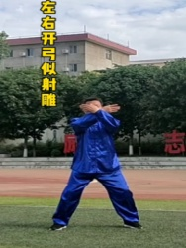  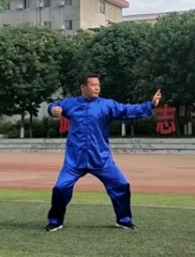  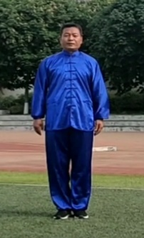  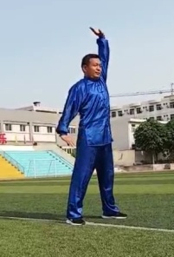  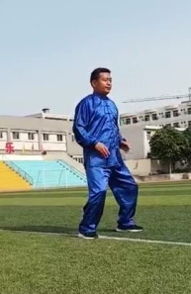  老师示范学生观察模仿。  分组合作自主学习  分组  指导 | 1.♀♀♀♀♀♀  ♀♀♀♀♀♀  ♀♀♀♀♀♀  ○  2.♀♀♀♀♀  ＊  ♀♀♀♀♀  ＊  ♀♀♀♀♀  ＊  ♀♀♀♀♀  分组展示队形同上。  3.♀♀♀♀♀♀  ♀♀♀♀♀♀  ♀♀♀♀♀♀  ○  分组合作探究如下：  ♀♀♀♀♀♀♀  ♀♀♀♀♀♀♀  ♀♀♀♀♀♀♀  ♀♀♀♀♀♀♀  ♀♀♀♀♀♀♀  ♀♀♀♀♀♀♀  分组展示如上图。 | 1分钟  10次  10次  10次
5’ | 四、结束部分  - 听音乐作放松练习。图4  - 游戏:学生根据自己的理解模仿影视剧中武侠动作，个人展示小组长负责拍照。  - 小结学生学练情况，宣布下次课内容。  - 师生道别归还器材。 |  | 4.♀♀♀♀♀♀  ♀♀♀♀♀♀  ♀♀♀♀♀♀  ○
五、预计心率 120次/分
课的密度：85%
 | 六、课后小结及反思 ：

授课人：马旭 授课年级: 高三 课次：第2次 人数：40人
课题 | 养生八段锦 五劳七伤向后瞧-----背后七颠百病消
教学目标 | 1、通过本课的学习使学生了解八段锦的文化内涵，健身作用，了解八段锦的练习特点，提高学生学习八段锦的兴趣。  2、通过本节课的学习使90%的学生掌握八段锦的基本步法、手型及身法和前四组动作要领。  3、使学生感受了解中华优秀传统文化的魅力，树立民族自豪感，文化自信。
器材 | 音响一个，挂图四张，平板电脑4个（学生自备）
教学重点 | 重点：掌握八段锦基本步法、手法、身法及八段锦后五组动作。
教学难点 | 了解八段锦的健身作用及习练特点，领悟掌握八段锦心静体松，，轻灵柔和缓慢，以形导气，以气运身的特点。
课型 | 新授课
时间安排 | 教学程序及内容 | 教师活动 | 学生活动 | 次数
2’---3’ | 一、开始部分：  1、体育委员集合整队，报告上课人数。  2、师生问好，老师宣布本次课任务及要求。  3、检查整理服装。  4、安排见习生。  5、安全教育。 |  | ♀♀♀♀♀♀  ♀♀♀♀♀♀  ♀♀♀♀♀♀  ○
7’---8’ | 二、准备部分：  1.慢跑3分钟。  2.柔韧素质练习：  （1）体前屈压腿。  （2）仆步压腿。  （3）正踢腿。  （4）侧踢腿。 | 老师带领学生做练习。 | ♀♀♀♀♀♀  ♀♀♀♀♀♀  ♀♀♀♀♀♀  ♀♀♀♀♀♀  ○ | 柔韧每项20次
30’ | 三、基本部分：教学内容  组织教法  （一）、教学内容:  1.五劳七伤向后瞧：  动作要领：  ①起身:接预备式两腿缓缓蹬直，两臂伸直侧举成八字。  ②后瞧：头后瞧同时两臂外旋掌外翻。  ③转正：恢复到预备式。  2.摇头摆尾去心火  动作要领：  ①上托：  两掌自体前翻掌上托于头顶上方，掌心向上。  ②下按：  屈膝下蹲，两掌经体侧下按于两膝盖处。  ③右倾：  身体向右倾斜。  ④左旋摇头摆尾。  左倾---右旋摇头摆尾与前面动作相同方向相反。  3.两手攀足固肾腰  动作要领:  ①上举:两臂经体前上举，掌心向前，手臂伸直。  ②下按：两掌经体前下按于胸前掌心向下。  ③反穿摩运：两掌外翻掌心向上向后反穿，两掌从腰部至脚摩运。  ④两手攀足：两掌从脚外侧至脚背向脚前缓缓拉伸。  4.攒拳怒目增气力  动作要领：  ① 攒拳怒目：手握拳缓缓向前冲出，同时作怒目状。  ②抓握：拳变掌手腕内旋抓握。  ③回收：缓缓收拳于腰间。另一侧动作相同方向相反。  5.背后七颠百病消  动作要领：  ①提踵:身体直立抬脚跟重心移至前脚掌。  ②颠足：身体直立，重心回落于全脚掌。  （二）、组织教法  1、老师讲解八段锦的特点及文化内涵。图1  2、老师示范基本步法身法及五个动作。图1  3、老师分解动作示范，学生模仿练习。图1  4、学生分成四组观看视频及挂图合作探究。各组推荐一个组长，负责领学。图2  5、分组展示。  6、讲评。图3 | 老师示范学生观察模仿。  分组合作自主学习  分组  指导 | 1.♀♀♀♀♀♀  ♀♀♀♀♀♀  ♀♀♀♀♀♀  ○  2.♀♀♀♀♀  ＊  ♀♀♀♀♀  ＊  ♀♀♀♀♀  ＊  ♀♀♀♀♀  分组展示队形同上。  3.♀♀♀♀♀♀  ♀♀♀♀♀♀  ♀♀♀♀♀♀  ○  分组合作探究如下：  ♀♀♀♀♀♀♀  ♀♀♀♀♀♀♀  ♀♀♀♀♀♀♀  ♀♀♀♀♀♀♀  ♀♀♀♀♀♀♀  ♀♀♀♀♀♀♀  分组展示如上图。 | 10次  10次  10次  10次  7次  10次
5’ | 四、结束部分  1.听音乐作放松练习。图4  2.游戏:学生根据自己的理解模仿影视剧中武侠动作，个人展示小组长负责拍照。  3.小结学生学练情况宣布下次课内容。  4.师生道别归还器材。 |  | 4.♀♀♀♀♀♀  ♀♀♀♀♀♀  ♀♀♀♀♀♀  ○
五、预计心率 120次/分
课的密度：85%
 | 六、课后小结及反思 ：

